软件开发进展
一、界面
1.增加摄像头按钮;
2.将整体布局分为3大块，左边是地图展示界面，右边两部分，上方是opencv的视频播放，下方是图像展示。（待修改）
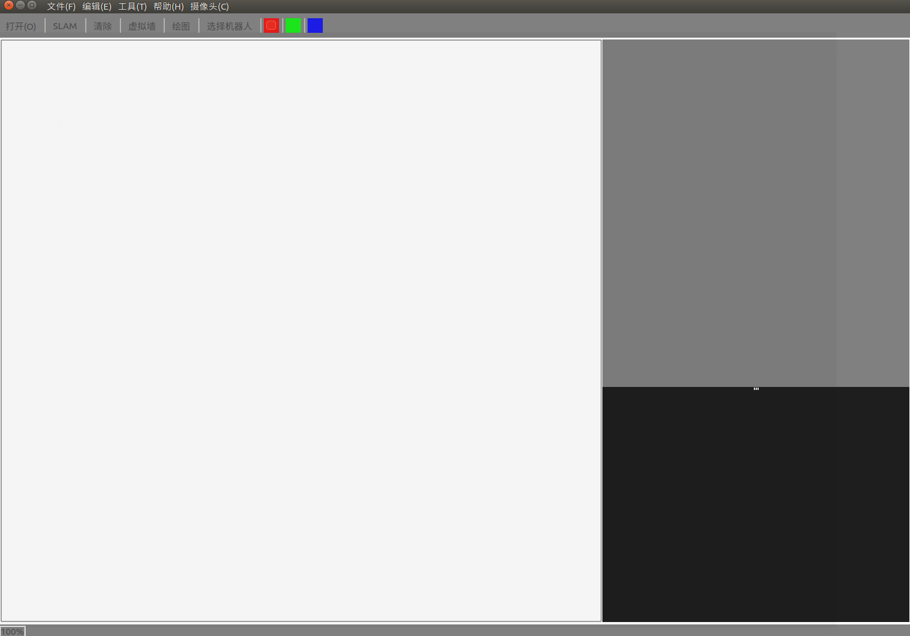

二、底盘ros
将opencv，socket，cv_bridge集成到UstarService，并跑通，验证密码和传输数据。
